Scatter plot (نمودار نقطه ای) : در این برنامه نمودار نقطه ای y نماینده (فاصله چپ \* وزن چپ) و x نماینده )فاصله راست \* وزن راست) است و نقطه های قرمز برای ‘L’ و نقطه های سبز برای ‘R’ و نفطه های آبی برای ‘B’ است.

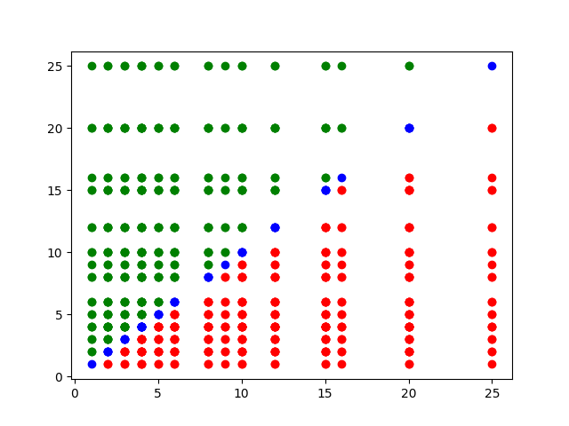

Box plot ( نمودار جعبه ای) : نموداری جعبه ای برای هروزن چپ و راست و فاصله چپ و راست برای هرکدام از ‘R’ و ‘L’ و ‘B’ رسم شده است و که میتواند به ما در داده کاوی کمک کنند.

